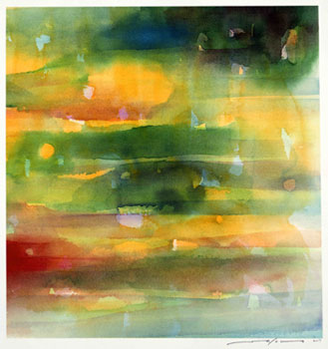
真砂秀朗コンサート

いのちのもり
真砂 秀朗 H i d e a k i M a s a g o
（ インディアンフルート、バンブーフルート、パーカッション）

「自分の中に流れているスピリットに気付いて行くこと。同調してゆくこと。そしてそれを表現してゆくこと」
独自の音楽表現と共にヴィジュアルアートにおいて創作活動をしている「絵と音」のアーティスト。世界各地のネイティブカルチャーへの旅の体験と印象から、自然と折りあう人々の原点にある感覚を、多くの絵や音の新たなイメージとして生み出し、幅広く様々なメディアに提供している。 インディアンフルートやバンブーフルートを中心に作曲、演奏活動をし、スピリチャルなミュージシャン達との出会いの中で「Chaco Journey」をはじめ8作のアルバムをリリース。また「しおのみち」シリーズなどをプロデュースしてきた。 ヴィジュアルでは水彩画、版画、絵本などの創作や「Earth
Celebration」、愛地球博「地球市民村」等のシンボルアートにおいて表現している。 著書に詩画集「星の神話さがし」、絵本「レインボーブックス」シリーズなど。 旅の延長として谷津田での稲作を始めて7年、それは新たな表現を生んでいる。 www.awa-muse.com

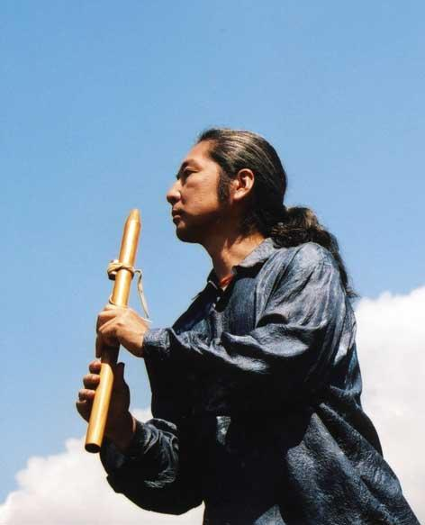
D A T E
２００９年 １１月２０日（金）
T I M E
OPEN １８：００ START １８：３０
P L A C E
警固神社 神徳殿 福岡市中央区天神2‐2‐20
F E E
￥３, ０００
P E R F O R M E R
真砂秀朗 (インディアンフルート、他) Kaz (ギター) 遠藤晶美 (ギター)
INFO＆TICKET
Ｔｏｋｉｒｏ (０９０－１８７６－７９１３)

P R O J E C T
・沼田塾 ・Healing Space Lyre ・Q U A S I ・Tokiro
・むらかみかつこ 5者による共同主催

